數學第五冊第8單元 單位分數 後測評量試題
國小 年 班 座號 姓名

一、下面圖形有平分的在（ ）裡打ˇ，沒有的打
╳。每題5分，共15分
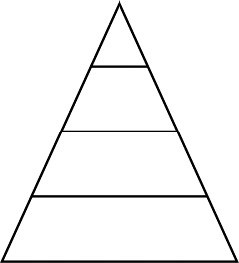
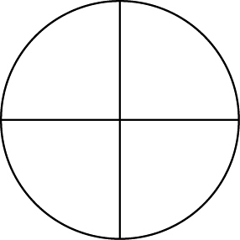
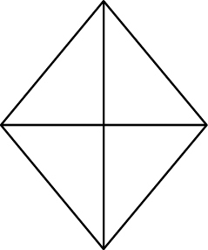
(1) (2) (3)

（） （） （）
二、塗色部分各是幾條彩帶？用分數記記看。
每題5分，共25分

1條

(1) （）條

(2) （）條

(3) （）條

(4) （）條
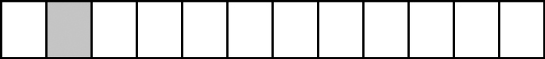
(5) （）條
三、填填看。每格5分，共25分
(1) 五分之一記作（）。
(2) 讀作（ 八分之一 ）。
(3) 1個披薩平分成12片，
1片是（）個披薩。
(4) 像的分數中，橫線上
的數叫作（ 分子 ），橫線下的數叫作（ 分母 ）。
四、塗塗看。每答5分，共10分
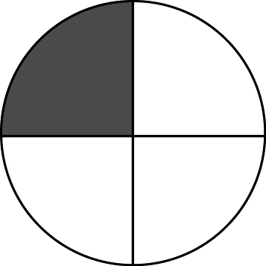
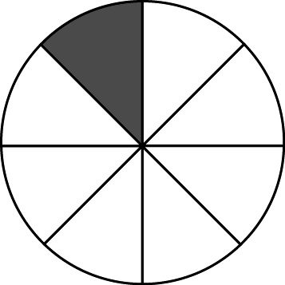
1個圓 個圓 個圓
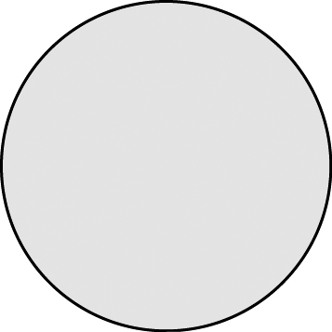

五、哪一個答案是正確的？
在( )裡打ˇ。每題10分，共20分
◎ 1條繩子平分成10段，
1段是條繩子。
(1) 的10表示什麼？
（） 1條繩子平分成10段。
（ ） 10段中的其中1段。
(2) 的1表示什麼？
（ ） 1條繩子平分成10段。
（） 10段中的其中1段。
六、看圖回答問題。共5分
◎

條彩帶和條彩帶，
哪一條彩帶比較短？
（）條

